ОБЪЕКТ, ОБЛАДАЮЩИЙ ПРИЗНАКАМИ
ОБЪЕКТА КУЛЬТУРНОГО НАСЛЕДИЯ
«Дом жилой, 1957 г.»
(г. Чебоксары, ул. Коллективная, д. 2)
Трехэтажный Г-образный в плане жилой дом построен в 1957 г. для работников завода № 320 по типовому проекту серии 1-251-12. Выполнен из кирпича, оштукатурен и окрашен. Архитектурно-декоративное оформление сосредоточено на главных фасадах, ориентированных на ул. Кооперативную и Заводскую.
Центр главного фасада, выходящего на ул. Заводскую, отмечен треугольным фронтоном с люкарной, пилястрами с пятиконечными звездами и рогами изобилия на капителях, лепными вазонами (горельеф) и полуциркульным лепным элементом с замковым камнем. По периметру дома под окнами третьего этажа проходит профилированный карниз. Со стороны главных фасадов здание венчает профилированный карниз с кронштейнами, со стороны двора – простой профилированный карниз. Цоколь по периметру здания выделен декоративным валиком. На частях фасадов, выступающих в виде ризалитов, оконные проемы третьего этажа фланкированы пилястрами с каннелюрами. Окна частично заменены на пластиковые, исторический рисунок переплетов не сохранился.
Здание представляет интерес как образец использования классических традиций в архитектуре жилого здания 1950-х гг., является частью ансамбля застройки площади Победы.

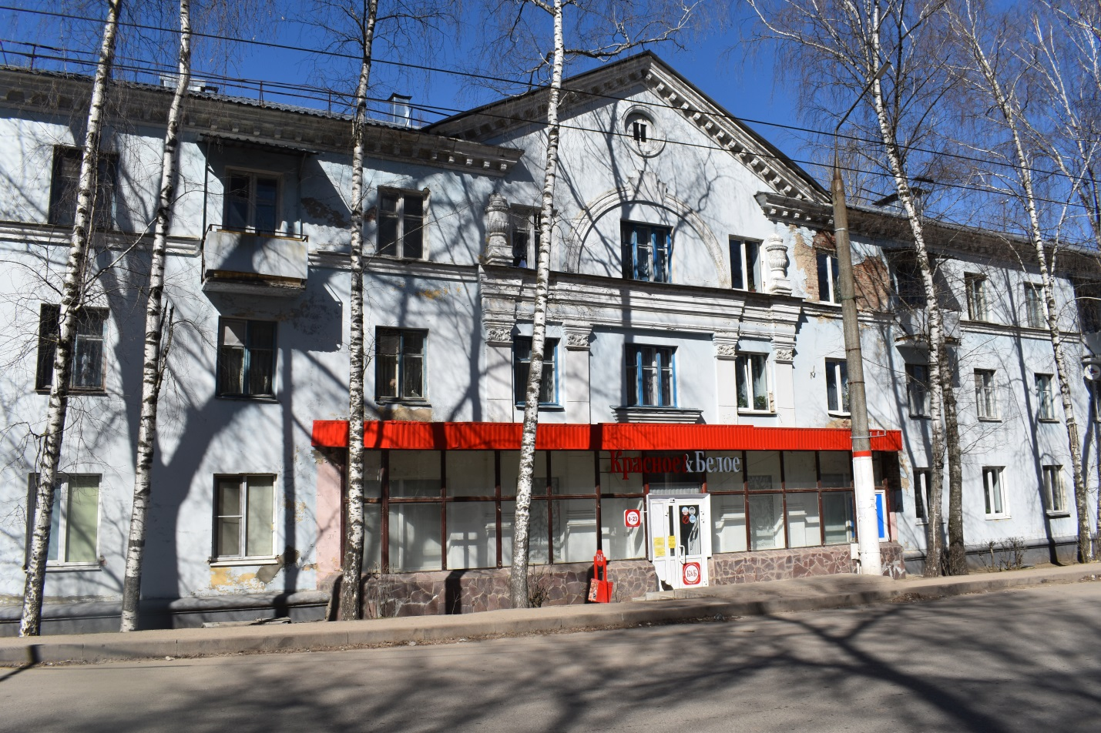
Фотографический материал
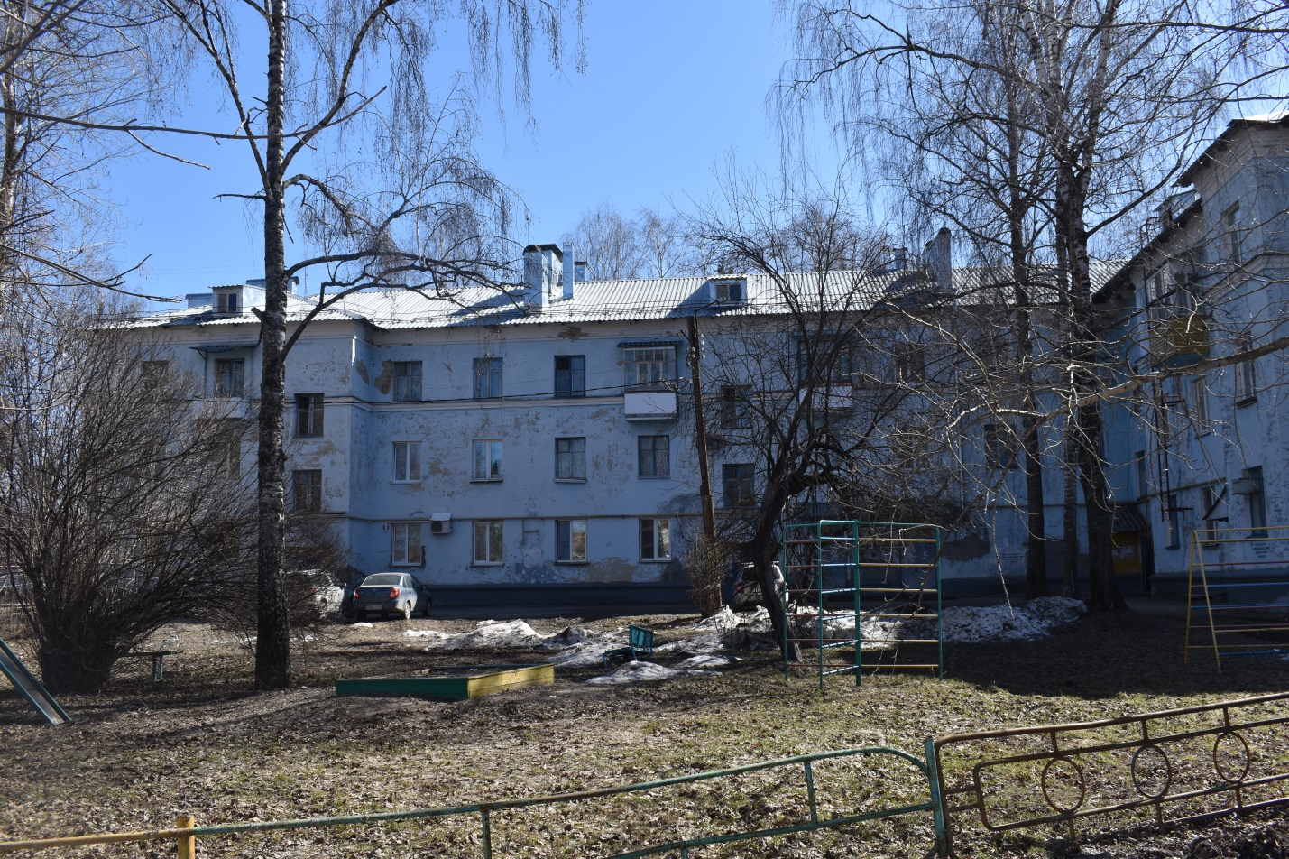
Общий вид
Вид с дворовой территории

